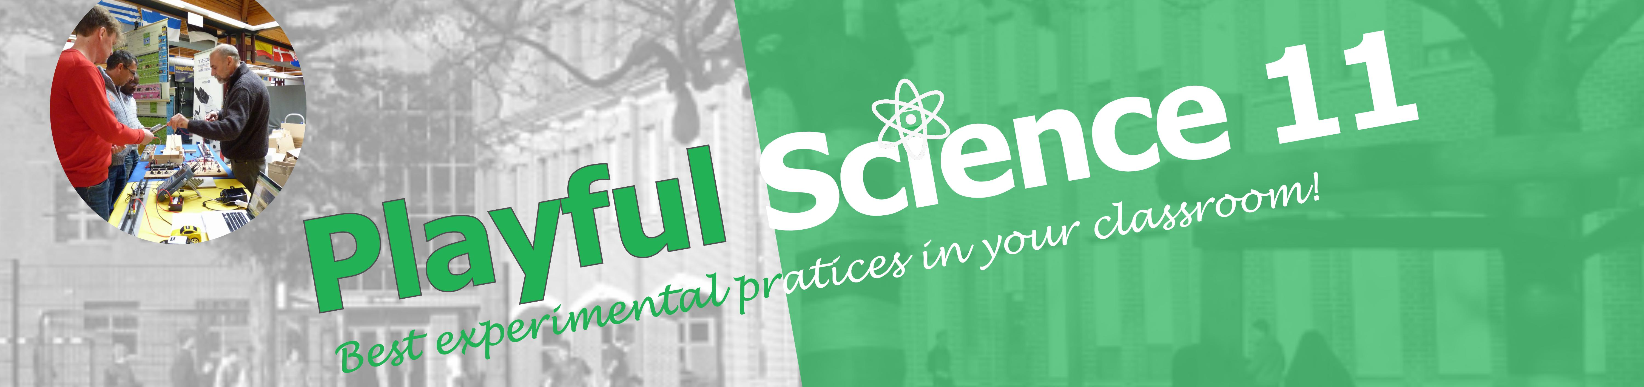

Samedi 21 octobre 2017
Maison de l’Automobile – Bd de la Woluwe, 46 – 1200 Bruxelles
Programme
8 h 15 | Accueil
9 h 00 – 9 h 15 | Welkom woord | Bernadette Anbergen, Voorzitter van Science on Stage Belgium
9 h 15 – 9 h 40 | Kleine experimenten gekozen tijdens het europees festival . | De Belgische delegatie van Debrecen
9 h 45 – 10 h 20 | Demonstrating physics, experiments to make you wonder !!! | Paul Nugent, Teacher Network Coordinator / SonS Executive Board member – en David Keenahan - Ierland
10 h 20 – 10 h 40 | Koffiepauze
10 h 45 – 11 h 10 | Presentatie van de experimenten kit 2017 | Alexia Totté (Massarttuinen)
11 h 10 – 11 h 35 |  | Philippe Wilock en Ceulemans Baudry (Leerkracht Sacré coeur – Charleroi)
11 h 40 – 12 h 15 | Presentatie van de Quiz | Patrick Walravens,  Philippe Delsate, Louis De Vos
12 h 15 – 14 h 55 | Lunch en Experimentenbeurs
15 h 00 – 15 h 35 | Chemie experimenten met de produkten van de supermarkt! | Brigitte Nihant en Hamad Karous, Universitijd van Luik
15 h 40 – 16 h 05 | Antwoorden op de quiz en prijsuitreiking | Patrick Walravens, Philippe Delsate,
16 h 05 – 16 h 50 | Einde Show : "OBERVATION--‐PERCEPTION--‐SENSES" | Marco Miranda, TECHNORAMA Suisse science center
16 h 50 – 17 h 00 | Slot en dankbetuiging
17 h 00 | Uitdelen van de kit;  Afsluitende drink

